Министерство науки и высшего образования Российской Федерации
Федеральное государственное бюджетное образовательное учреждение высшего образования
«Пермский национальный исследовательский политехнический университет»
Электротехнический факультет
Кафедра информационных технологий и автоматизированных систем

ОТЧЁТ
по лабораторной работе №1
вариант №22
по дисциплине «Объектно-ориентированное программирование (ООП)»

Выполнил: студент группы ИВТ-25-2Б
Чайников Е.А.
Проверил:
Варенцов Д.А.

г. Пермь – 2026
1. Постановка задачи
Цель работы: освоить организацию ввода-вывода данных в консольном приложении на языке C#, научиться вычислять выражения с использованием простых типов данных (int, double, float, bool) и стандартной библиотеки Math, а также составить систему тестов и оценить её достаточность по критериям «чёрного» и «белого» ящика.
Вариант 22 содержит три задачи.
Задача 1. Даны целые числа n и m. Последовательно вычислить три выражения:
1) n++ * m
2) n++ < m
3) --m > n
После каждого выражения вывести его результат и текущие значения n и m (так как ++ и -- изменяют переменную). Кроме того, дано вещественное число x; вычислить выражение 2^(–x) · √(x + 4) · √|x|. Если выражение вычислить нельзя (подкоренное выражение x + 4 отрицательно), вывести сообщение об ошибке вместо результата.
Задача 2. Ввести координаты точки X1, Y1. Проверить принадлежность точки заштрихованной области (рисунок 1) — выпуклому четырёхугольнику с вершинами (–7; 0), (0; 5), (3; 0), (0; –5). Границы фигуры считаются частью области.
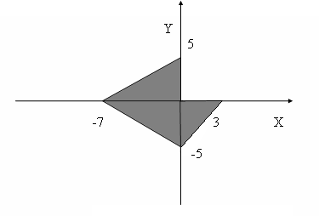
Рисунок 1 — заштрихованная область варианта 22
Задача 3. При a = 1000 и b = 0.0001 вычислить c = (a + b)², используя типы float и double, вывести оба результата и объяснить, почему они отличаются.
2. Анализ
Входные данные. n, m — целые числа (тип int), вводятся с клавиатуры; x — вещественное число (тип double), вводится с клавиатуры; X1, Y1 — вещественные числа (тип double), вводятся с клавиатуры. Константы a = 1000 и b = 0.0001 заданы прямо в коде задачи 3 и с клавиатуры не вводятся.
Выходные данные. Для задачи 1: result1 (тип int) — значение n++*m; result2, result3 (тип bool) — значения n++<m и --m>n; result4 (тип double) — значение выражения 2^(–x)·√(x+4)·√|x|, либо сообщение об ошибке, если x < –4. Для задачи 2: inside (тип bool) — true, если точка принадлежит области, иначе false. Для задачи 3: cFloat (тип float) и cDouble (тип double) — результат (a+b)² в двух разных типах.
Классы входных данных. Для n, m: положительные, отрицательные и нулевые значения (влияют на знак результата и на работу сравнений). Для x: x ≥ –4 (выражение 4 вычислимо), x < –4 (выражение не определено), граничное значение x = –4 (подкоренное выражение равно нулю). Для X1, Y1: точка внутри области, точка на границе (вершины и рёбра четырёхугольника), точка снаружи — в том числе так, чтобы нарушалось только одно из четырёх условий, а не все сразу. Для a, b: значения зафиксированы условием варианта и не варьируются.
Классы выходных данных. Числовой результат (int, double, float); логический результат (bool — true/false); текстовое сообщение об ошибке вычисления («вычислить нельзя»).
Исключительные ситуации. Ситуация x < –4 обработана явно: программа проверяет условие x + 4 < 0 и вместо результата выводит текстовое сообщение об ошибке. Ограничение текущей реализации: ввод n, m, x, X1, Y1 не проверяется на корректность — если вместо числа ввести текст, int.Parse/double.Parse выбросят необработанное исключение FormatException и программа завершится аварийно. Это сознательно отмечено как недостаток и вынесено в раздел «Вывод» как направление доработки, а не скрыто.
Словесный алгоритм. Задача 1: ввести n и m; вычислить и вывести result1 = n++*m вместе с новыми n, m; вычислить и вывести result2 = n++<m вместе с новыми n, m; вычислить и вывести result3 = --m>n вместе с новыми n, m; ввести x; если x+4<0 — вывести сообщение об ошибке, иначе вычислить и вывести result4. Задача 2: ввести X1, Y1; вычислить четыре условия принадлежности прямым, ограничивающим четырёхугольник; inside = конъюнкция всех четырёх условий; вывести inside. Задача 3: задать a = 1000, b = 0.0001; привести a, b к float и вычислить cFloat = (af+bf)²; вычислить cDouble = (a+b)² в double; вывести оба значения.
3. Код программы
Полный текст программы на C# (файл Program.cs) приведён ниже. Комментарии в коде поясняют назначение ключевых строк и границы применимости каждого выражения.
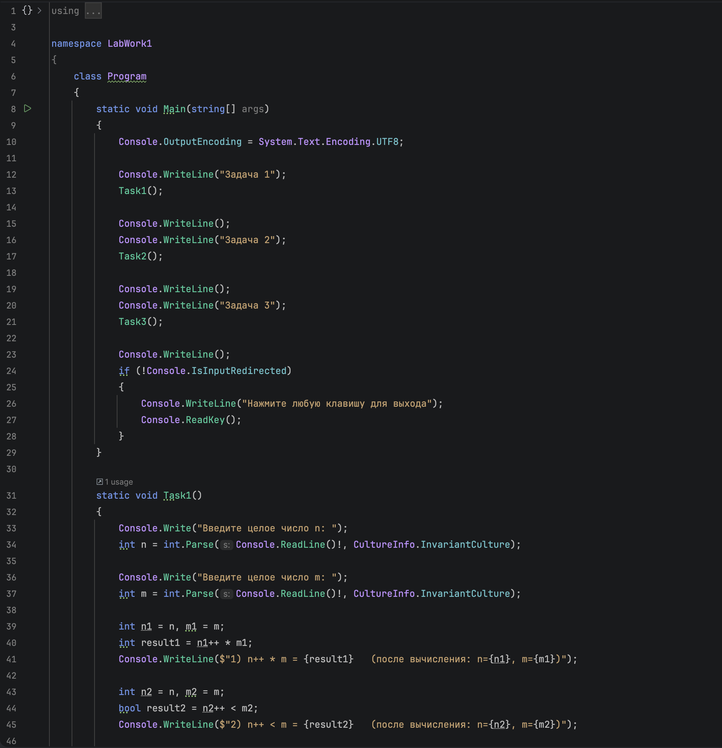
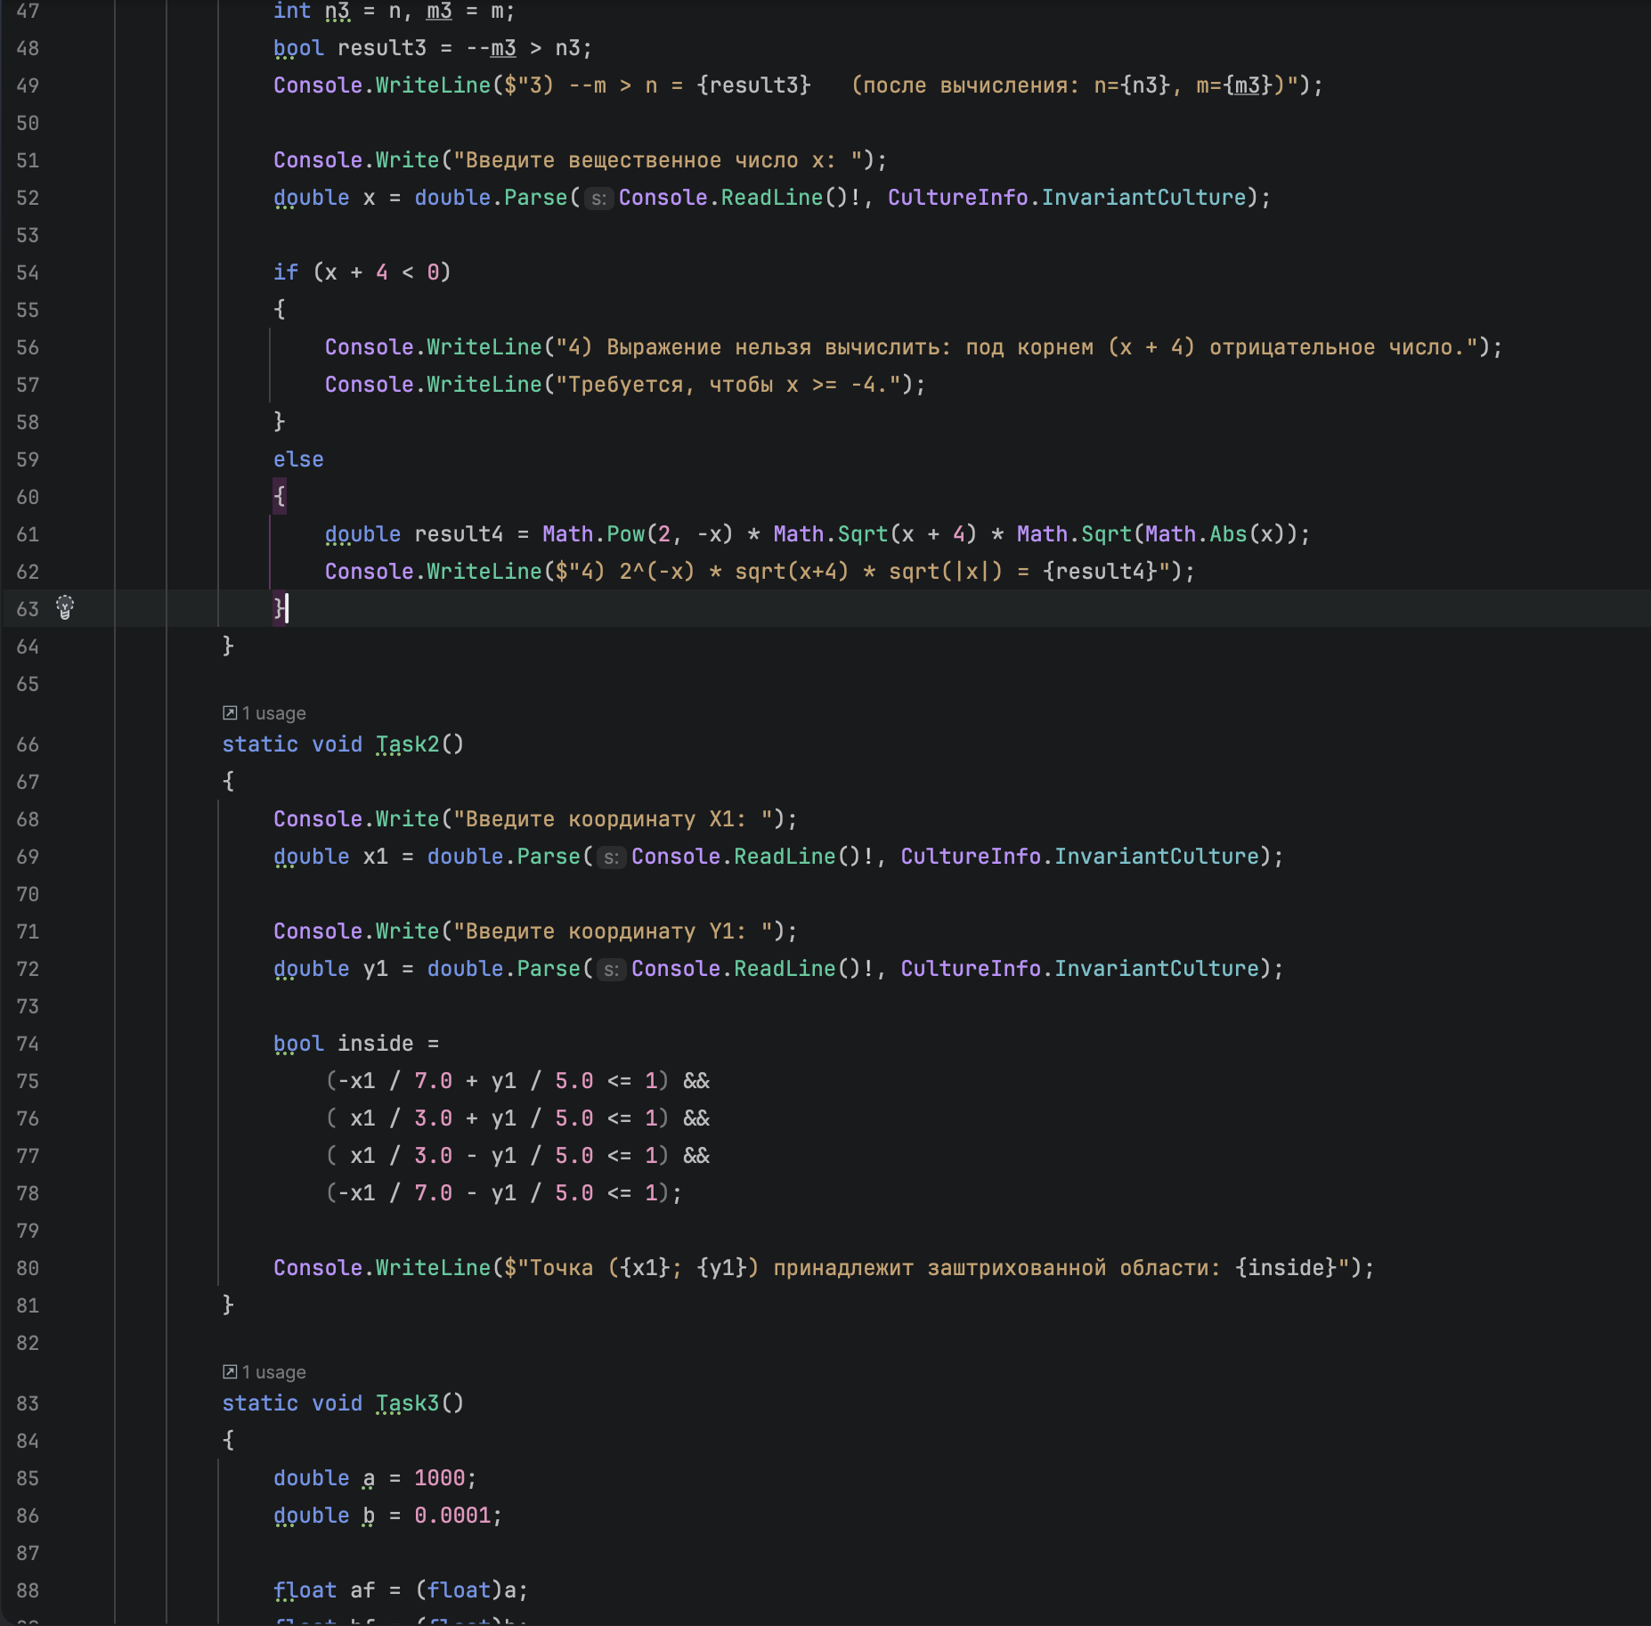
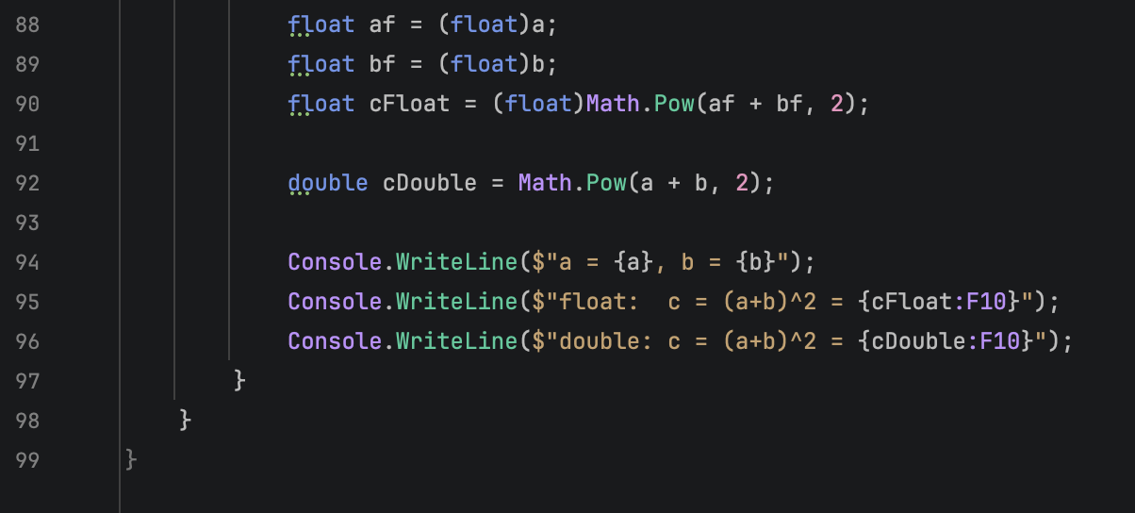
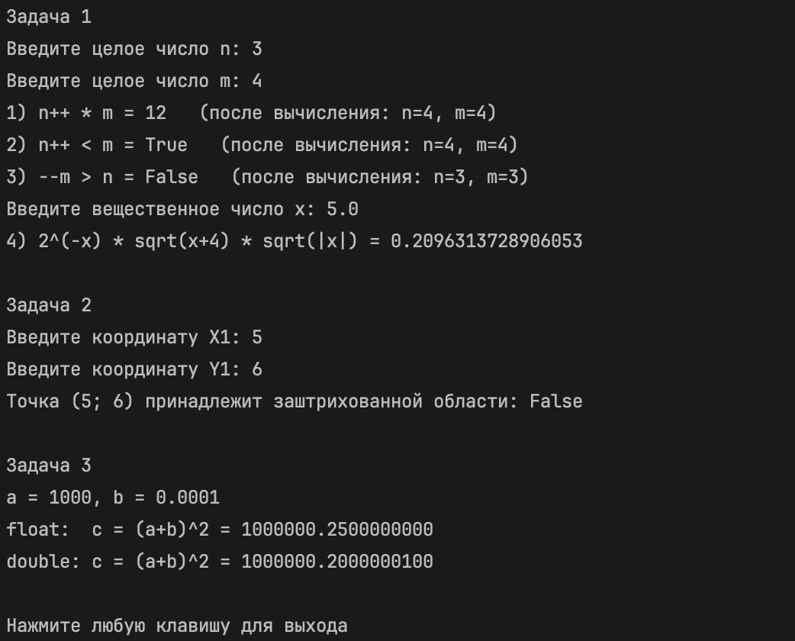
4. Тестирование
Для проверки работоспособности программы составлено 19 тестов, покрывающих задачи 1–3 варианта 22: разные знаки исходных чисел, граничные значения, а также точки, в которых нарушается ровно одно из четырёх условий принадлежности области (а не все сразу). Тесты разбиты на четыре группы.
Группа 1 — выражения 1–3 задачи 1 (n++*m, n++<m, --m>n):
ID | n | m | n++*m | n++<m | --m>n
T01 | 5 | 3 | 15 | False | False
T02 | 0 | 0 | 0 | False | False
T03 | -3 | 5 | -15 | True | True

Группа 2 — выражение 4 задачи 1 (2^(–x)·√(x+4)·√|x|):
ID | x | x+4 | Ожидаемый результат | Комментарий
T04 | -5 | -1 | ошибка: «вычислить нельзя» | истинная ветка if, x < -4
T05 | -4 | 0 | 0 | граничное значение, √0 = 0
T06 | 0 | 4 | 0 | √|0| = 0, всё выражение = 0
T07 | 5 | 9 | ≈ 0,2096313729 | обычная ветка, x > -4
T08 | 12 | 16 | ≈ 0,0033829117 | большое x, результат стремится к 0

Группа 3 — задача 2 (принадлежность точки области). Тесты T15–T18 подобраны так, чтобы в каждом из них нарушалось ровно одно из четырёх условий конъюнкции (это усиление по сравнению с обычной проверкой «внутри / снаружи») — это позволяет проверить каждое условие по отдельности, а не только их совместное действие.
ID | X1 | Y1 | Ожидаемый результат | Комментарий
T09 | 0 | 0 | True | центр области
T10 | -7 | 0 | True | вершина (граница)
T11 | 3 | 0 | True | вершина (граница)
T12 | 0 | 5 | True | вершина (граница)
T13 | -5 | 1 | True | внутри левого треугольника
T14 | 10 | 10 | False | нарушены сразу условия c2 и c3
T15 | -7 | 6 | False | нарушено только условие c1 (сторона (-7,0)-(0,5))
T16 | 2 | 4 | False | нарушено только условие c2 (сторона (0,5)-(3,0))
T17 | 3 | -3 | False | нарушено только условие c3 (сторона (3,0)-(0,-5))
T18 | -7 | -6 | False | нарушено только условие c4 (сторона (0,-5)-(-7,0))

Группа 4 — задача 3 (точность float и double):
ID | a | b | cFloat (float) | cDouble (double)
T19 | 1000 | 0.0001 | 1000000.2500000000 | 1000000.2000000100

Проверка достаточности по критериям чёрного ящика.
Чёрный ящик проверяет классы входных и выходных данных без анализа внутреннего кода:
Задача | Класс входных / выходных данных | Тесты
Задача 1 (выр. 1–3) | знаки n, m: положительные, нулевые, отрицательные | T01–T03
Задача 1 (выр. 4) | x < –4 (выражение не вычислимо, ошибка) | T04
Задача 1 (выр. 4) | x = –4 (граничное значение) | T05
Задача 1 (выр. 4) | x ≥ –4 (обычная ветка вычисления) | T06–T08
Задача 2 | точка внутри области | T09, T13
Задача 2 | точка на границе (вершины) | T10–T12
Задача 2 | точка вне области | T14–T18
Задача 3 | сравнение классов «float» и «double» | T19

Проверка достаточности по критериям белого ящика.
Белый ящик проверяет ветки и условия кода. Для задачи 2 логическое выражение inside — это конъюнкция (&&) четырёх условий c1…c4, поэтому для каждого из них отдельно показано, что оно принимало и true, и false:
Ветка / условие | Значение | Тесты
if (x + 4 < 0) — задача 1 | true | T04
if (x + 4 < 0) — задача 1 | false | T05–T08
c1: -x1/7 + y1/5 ≤ 1 | false | T15
c1: -x1/7 + y1/5 ≤ 1 | true | все тесты группы 3, кроме T15
c2: x1/3 + y1/5 ≤ 1 | false | T14, T16
c2: x1/3 + y1/5 ≤ 1 | true | все тесты группы 3, кроме T14, T16
c3: x1/3 - y1/5 ≤ 1 | false | T14, T17
c3: x1/3 - y1/5 ≤ 1 | true | все тесты группы 3, кроме T14, T17
c4: -x1/7 - y1/5 ≤ 1 | false | T18
c4: -x1/7 - y1/5 ≤ 1 | true | все тесты группы 3, кроме T18
inside = c1 && c2 && c3 && c4 | true | T09–T13
inside = c1 && c2 && c3 && c4 | false | T14–T18

В задаче 3 ветвлений нет, поэтому она проверена одним тестом (T19).
5. Вывод
В ходе выполнения лабораторной работы реализовано консольное приложение на языке C#, решающее три задачи варианта 22: вычисление выражений с пре- и постфиксными операциями инкремента/декремента и функциями из класса Math с проверкой области допустимых значений; проверку принадлежности точки заданной геометрической области с помощью системы линейных неравенств; сравнение точности представления вещественных чисел в типах float и double.
Составленная система из 19 тестов охватывает основные классы входных данных, граничные значения и все достижимые ветви условных операторов программы. По критериям чёрного ящика проверены положительные, нулевые и отрицательные значения, граничные случаи, а также точки внутри, на границе и вне заданной области — в том числе с нарушением ровно одного из четырёх условий по отдельности. По критериям белого ящика покрыты обе ветви условного оператора в задаче 1 и оба возможных результата конъюнкции в задаче 2. Это подтверждает корректность работы программы.
Сравнение результатов задачи 3 показывает, что float (≈7 значащих цифр) недостаточно точен для числа 1000.0001, которое требует 8 значащих цифр, поэтому результат в float заметно отличается от аналитического значения (1000000.20000001), тогда как double (≈15–16 значащих цифр) сохраняет точность практически без потерь.

